**Задание II.5.1. Рассмотри картинку. Назови животное. Покажи, где голова лося (туловище, ноги, рога и т.д.).**

**рога**

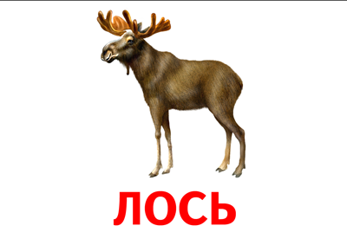

**ноги**

**туловище**

**хвост**

**холка**

**голова**

***Примечания:*** *надписи частей тела животного могут быть использованы для работы с детьми, владеющими элементами глобального чтения.*